第六单元过关检测卷
时间：60分钟 满分：100分
题 号 | 一 | 二 | 三 | 四 | 五 | 六 | 总 分
得 分
一、我会填。(1、2、7、8、10题每空0．5分，其余每空1分，共19分)
1． 口算400×8时，想：( )个百和8相乘得( )个百，就是( )。
2． 估算198×5时，可以把198看作( )，再乘以5，估算结果是( )。
3．0和任何数相乘都得( )，( )与任何数相乘仍得这个数。
4．218×6的积是( )位数，314×3的积是( )位数。
5．2Ｋ×4的积是两位数，Ｋ里最大填( )；Ｋ 57×4的积是四位数，Ｋ里最小填( )。
6．27的3倍是( )，27是( )的3倍。
7．在  里填上“＞”“＜”或“＝”。
52×5 250 67×3 63×7
78＋0 78×0 402×2 204×4
150×6 180×5 6＋7＋0 6×7×0
8．251＋253＋255＋257＋259＝( )×( )＝( )
9．Ｋ28×4的积是三位数，Ｋ里最大填( )；如果积是四位数，Ｋ里最小填( )。
10．王老师的身份证号码是421182197208095378，由这个号码可以知道王老师是( )年( )月( )日出生的，性别是( )。
二、我会判断。(对的在括号里画“√”，错的画“×”；每题1分，共5分)
1．两个因数相乘，积一定比每个因数都大。 ( )
2．一个三位数乘9，积可能是三位数，也可能是四位数。 ( )
3．因数的中间有0，积的中间一定也有0。 ( )
4．因数末尾没有0，积的末尾就一定没有0。 ( )
5．每箱方便面42元，买5箱，带200元够了。 ( )
三、我会选择。(将正确答案的字母填在括号里；每题1分，共5分)
1．算式49×6的估算结果与实际结果相比，( )。
A．大一些 B．小一些 C．一样大
2．Ｋ42×3的积是一个四位数，Ｋ内最小可填( )。
A．2 B．3 C．4
3．304×5的积中( )。
A．有一个0 B．有两个0 C．有三个0
4．下面四道算式中，积最大的是( )。
A．400×6 B．312×8 C．596×4
5．250×8的得数的末尾有( )个0。
A．1 B．2
C．3 D．4
四、我会算。(32分)
1．直接写得数。(每题0．5分，共6分)
280－0＝ 302×4＝
231×0＝ 39×4≈
600×5＝ 80×5＝
350－70＝ 297×4≈
150×2＝ 579＋0＝
80－40×2＝ 602×4≈
2．列竖式计算。(每题2分，共12分)
315×7＝ 683×7＝ 509×8＝

480×9＝ 815×4＝ 2900×4＝

3．判断对错，并把错的改正过来。(每题2分，共4分)
(1)308×7＝21056
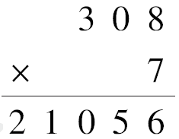 （ ）
(2)270×6＝162
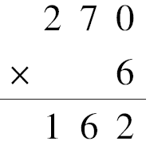 （ ）

4．脱式计算。(每题2分，共6分)
250×3－567 618－72×5 (507－488)×6

5．在 里填上适当的运算符号。(每题1分，共4分)
0 8＝8 12 0＝12
30 30＝0 80 0＝0
五、看图列式计算。(每题2分，共4分)
1．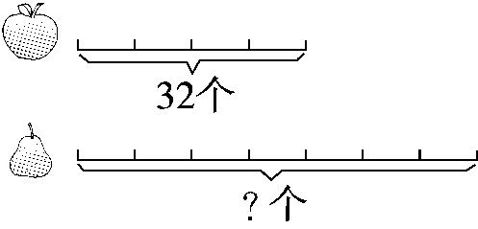 2．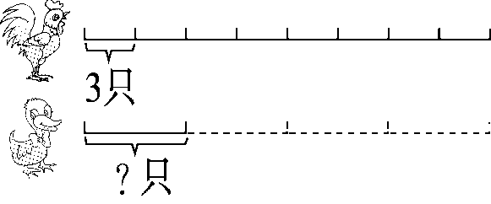

六、解决问题。(1题5分，2题8分，4题6分，其余每题4分，共35分)
1．李老师去商店买办公用品，他要带多少钱？填表完成。
物品 | 单价 | 数量 | 总价
资料架 | 198元 | 3个
钟表 | 52元 | 4个
办公桌 | 469元 | 8张
订书机 | 23元 | 6个
合计
2．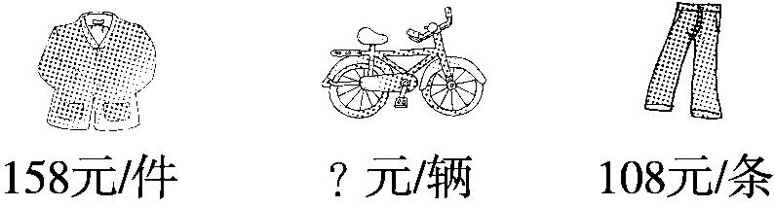
(1)爸爸准备购买2件外套，大约要准备多少钱？

(2)今天卖了8条裤子，商店收款多少钱？

(3)自行车的价格是外套的5倍，买一辆自行车要花多少钱？

3．一列火车挂了10节车厢，共有1142个座位，其中9节车厢各有118个座位，另一节车厢有多少个座位？

4．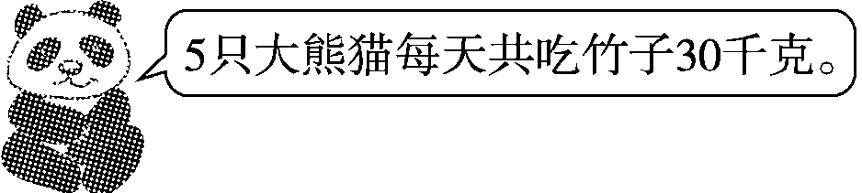
(1)照这样计算，19只大熊猫每天共吃竹子多少千克？

(2)现有54千克竹子，能供多少只大熊猫吃1天？

5．小明步行去上学，他每分钟走150米，8分钟就可以走到学校。他每天上、下学要走多少米？

6．希望小学共有8间教室，每间教室准备新添一组柜子，每组柜子408元，准备3200元够吗？

7．美国的伊利运河全长584千米，我国的京杭大运河比伊利运河的3倍还长45千米。京杭大运河全长多少千米？

答案
一、1．4 32 3200 2．200 1000
3．0 1 4．四 三 5．4 2 6．81 9
7．＞ ＜ ＞ ＜ ＝ ＞
8．255 5 1275 9．2 3
10．1972 8 9 男性
二、1．× 2．√ 3．× 4．× 5．×
三、1．A 2．B 3．A 4．B 5．C
四、1．280 1208 0 160 3000 400 280 1200 300 579 0 2400
2．2205 4781 4072 4320 3260 11600
3．(1)× 改正： 308×7＝2156
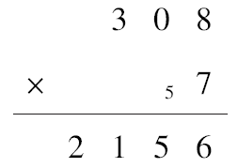
(2)× 改正：270×6＝1620
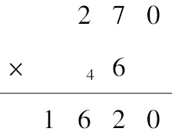
4．183 258 114
5．＋ ＋或－ － ×
五、1．32÷4×7＝56(个)
2．3×8÷4＝6(只)
六、1．594元 208元 3752元 138元 4692元
2．(1)158×2≈320(元)
(2)108×8＝864(元)
(3)158×5＝790(元)
3．1142－118×9＝80(个)
4．(1)30÷5×19＝114(千克)
(2)54÷(30÷5)＝9(只)
5．150×8×2＝2400(米)
6．408×8≈3200(元) 408＞400 408×8＞3200
准备3200元不够。
7．584×3＋45＝1797(千米)

